|  |  |  |
| --- | --- | --- |
| **ОПИСАНИЕ МЕСТОПОЛОЖЕНИЯ ГРАНИЦ**  **Производственная зона сельскохозяйственных предприятий в границах земель населенных пунктов (нСиПп)** | | |
| (наименование объекта, местоположение границ которого описано (далее - объект)) | | |
| **Раздел 1** | | |
| **Сведения об объекте** | | |
| **№ п/п** | **Характеристики объекта** | **Описание характеристик** |
| **1** | **2** | **3** |
| 1. | Местоположение объекта | Новосибирская область, район  Куйбышевский, город Куйбышев |
| 2. | Площадь объекта +/- величина  погрешности определения площади (Р +/- Дельта Р) | 120385 +/- 3036 м² |
| 3. | Иные характеристики объекта | **Вид объекта реестра границ:** территориальная зона  **Виды разрешенного использования земельных участков расположенных в территориальной зоне: Основные виды разрешенного использования:** Хранение и переработка сельскохозяйственной продукции (1.15)  Обеспечение сельскохозяйственного производства (1.18)  Земельные участки (территории) общего пользования (12.0)  Улично-дорожная сеть (12.0.1)  Благоустройство территории (12.0.2)  **Условно разрешенные виды использования:** Амбулаторное ветеринарное обслуживание (3.10.1)  Приюты для животных (3.10.2) Размещение автомобильных дорог (7.2.1)  **Вспомогательные виды разрешенного использования:** Коммунальное обслуживание (3.1)Предоставление коммунальных услуг (3.1.1) Служебные гаражи (4.9)  **Предельные размеры земельных участков:** Минимальный:1000м²;  Максимальный:500 000 м²  *Вне зависимости от территориальной зоны для отдельных видов разрешенного использования земельных участков, в том числе:*   * предельный размер земельного участка с видом разрешенного использования **"Обеспечение сельскохозяйственного производства (1.18)"**Минимальный:10м² Максимальный:150 000м² * предельный размер земельного участка с видом разрешенного использования **"Земельные участки (территории) общего пользования (12.0)"**Минимальный: Не устанавливается Максимальный: Не устанавливается * **предельный размер земельного участка с видом разрешенного использования "Коммунальное обслуживание (3.1)"** Минимальный: Не устанавливается Максимальный: Не устанавливается * предельный размер земельного участка с видом разрешенного использования "**Предоставление коммунальных услуг (3.1.1)**" Минимальный: Не устанавливается Максимальный: Не устанавливается * предельный размер земельного участка с видом разрешенного использования "**Служебные гаражи (4.9)**" Минимальный:50м² Максимальный:50 000м² |

|  |  |  |  |  |  |
| --- | --- | --- | --- | --- | --- |
| **Раздел 2** | | | | | |
| **Сведения о местоположении границ объекта** | | | | | |
| 1. Система координат МСК НСО, зона 2 | | | | | |
| 2. Сведения о характерных точках границ объекта | | | | | |
| **Обозначение характерных точек границ** | **Координаты, м** | | **Метод определения координат характерной точки** | **Средняя квадратическая погрешность положения характерной точки (Мt), м** | **Описание обозначения точки на местности (при наличии)** |
| **X** | **Y** |
| **1** | **2** | **3** | **4** | **5** | **6** |
| 1 | 533246.48 | 2284616.86 | Картометрический  метод | 2.50 | - |
| 2 | 533247.65 | 2284612.82 | Картометрический  метод | 2.50 | - |
| 3 | 533276.34 | 2284569.37 | Картометрический  метод | 2.50 | - |
| 4 | 533290.92 | 2284557.90 | Картометрический  метод | 2.50 | - |
| 5 | 533443.36 | 2284444.53 | Картометрический  метод | 2.50 | - |
| 6 | 533456.01 | 2284415.90 | Картометрический  метод | 2.50 | - |
| 7 | 533431.13 | 2284370.86 | Картометрический  метод | 2.50 | - |
| 8 | 533429.18 | 2284367.33 | Картометрический  метод | 2.50 | - |
| 9 | 533420.41 | 2284351.44 | Картометрический  метод | 2.50 | - |
| 10 | 533353.13 | 2284255.93 | Картометрический  метод | 2.50 | - |
| 11 | 533349.52 | 2284255.96 | Картометрический  метод | 2.50 | - |
| 12 | 533345.84 | 2284253.79 | Картометрический  метод | 2.50 | - |
| 13 | 533308.80 | 2284203.04 | Картометрический  метод | 2.50 | - |
| 14 | 533307.86 | 2284199.58 | Картометрический  метод | 2.50 | - |
| 15 | 533309.64 | 2284195.31 | Картометрический  метод | 2.50 | - |
| 16 | 533305.21 | 2284188.86 | Картометрический  метод | 2.50 | - |
| 17 | 533298.05 | 2284193.92 | Картометрический  метод | 2.50 | - |
| 18 | 533279.97 | 2284169.67 | Картометрический  метод | 2.50 | - |
| 19 | 533290.92 | 2284166.90 | Картометрический  метод | 2.50 | - |
| 20 | 533261.32 | 2284138.14 | Картометрический  метод | 2.50 | - |
| 21 | 533256.42 | 2284142.25 | Картометрический  метод | 2.50 | - |
| 22 | 533239.48 | 2284156.54 | Картометрический  метод | 2.50 | - |
|  | | | | | |

|  |  |  |  |  |  |
| --- | --- | --- | --- | --- | --- |
| 2. Сведения о характерных точках границ объекта | | | | | |
| **Обозначение характерных точек границ** | **Координаты, м** | | **Метод определения координат характерной точки** | **Средняя квадратическая погрешность положения характерной точки (Мt), м** | **Описание обозначения точки на местности (при наличии)** |
| **X** | **Y** |
| **1** | **2** | **3** | **4** | **5** | **6** |
| 23 | 533228.76 | 2284166.07 | Картометрический  метод | 2.50 | - |
| 24 | 533221.82 | 2284171.23 | Картометрический  метод | 2.50 | - |
| 25 | 533226.55 | 2284179.18 | Картометрический  метод | 2.50 | - |
| 26 | 533080.99 | 2284289.17 | Картометрический  метод | 2.50 | - |
| 27 | 533027.95 | 2284329.20 | Картометрический  метод | 2.50 | - |
| 28 | 533235.80 | 2284613.02 | Картометрический  метод | 2.50 | - |
| 1 | 533246.48 | 2284616.86 | Картометрический  метод | 2.50 | - |
| 29 | 532129.73 | 2286674.05 | Картометрический  метод | 2.50 | - |
| 30 | 532144.49 | 2286672.52 | Картометрический  метод | 2.50 | - |
| 31 | 532231.95 | 2286623.05 | Картометрический  метод | 2.50 | - |
| 32 | 532214.18 | 2286569.27 | Картометрический  метод | 2.50 | - |
| 33 | 532209.46 | 2286551.92 | Картометрический  метод | 2.50 | - |
| 34 | 532090.57 | 2286583.87 | Картометрический  метод | 2.50 | - |
| 35 | 532117.63 | 2286667.41 | Картометрический  метод | 2.50 | - |
| 36 | 532118.33 | 2286669.57 | Картометрический  метод | 2.50 | - |
| 37 | 532119.45 | 2286673.02 | Картометрический  метод | 2.50 | - |
| 29 | 532129.73 | 2286674.05 | Картометрический  метод | 2.50 | - |
| 38 | 536506.22 | 2287015.44 | Картометрический  метод | 2.50 | - |
| 39 | 536522.37 | 2286959.54 | Картометрический  метод | 2.50 | - |
| 40 | 536532.60 | 2286924.65 | Картометрический  метод | 2.50 | - |
| 41 | 536506.36 | 2286917.13 | Картометрический  метод | 2.50 | - |
| 42 | 536460.25 | 2286903.90 | Картометрический  метод | 2.50 | - |
| 43 | 536457.35 | 2286914.94 | Картометрический  метод | 2.50 | - |
| 44 | 536471.62 | 2287004.88 | Картометрический  метод | 2.50 | - |
| 45 | 536493.31 | 2287011.50 | Картометрический  метод | 2.50 | - |
| 38 | 536506.22 | 2287015.44 | Картометрический  метод | 2.50 | - |

|  |  |  |  |  |  |
| --- | --- | --- | --- | --- | --- |
| 3. Сведения о характерных точках части (частей) границы объекта | | | | | |
| **Обозначение характерных точек части границы** | **Координаты, м** | | **Метод определения координат характерной точки** | **Средняя квадратическая погрешность положения характерной точки (Мt), м** | **Описание обозначения точки на местности (при наличии)** |
| **X** | **Y** |
| **1** | **2** | **3** | **4** | **5** | **6** |
| - | - | - | - | - | - |
|  | | | | | |

|  |  |  |  |  |  |  |  |  |
| --- | --- | --- | --- | --- | --- | --- | --- | --- |
| **Раздел 3** | | | | | | | | |
| **Сведения о местоположении измененных (уточненных) границ объекта** | | | | | | | | |
| 1. Система координат | | - |  |  |  |  |  |  |
| 2. Сведения о характерных точках границ объекта | | | | | | | | |
| **Обозначение характерных точек границ** | **Существующие координаты, м** | | | **Измененные (уточненные) координаты, м** | | **Метод определения координат характерной точки** | **Средняя квадратическая погрешность положения характерной точки (Мt), м** | **Описание обозначения точки на местности (при наличии)** |
| **X** | | **Y** | **X** | **Y** |
| **1** | **2** | | **3** | **4** | **5** | **6** | **7** | **8** |
| - | - | | - | - | - | - | - |  |
| 3. Сведения о характерных точках части (частей) границы объекта | | | | | | | | |
| **Обозначение характерных точек части границы** | **Существующие координаты, м** | | | **Измененные (уточненные) координаты, м** | | **Метод определения координат характерной точки** | **Средняя квадратическая погрешность положения характерной точки (Мt), м** | **Описание обозначения точки на местности (при наличии)** |
| **X** | | **Y** | **X** | **Y** |
| **1** | **2** | | **3** | **4** | **5** | **6** | **7** | **8** |
| - | - | | - | - | - | - | - |  |
|  | | | | | | | | |

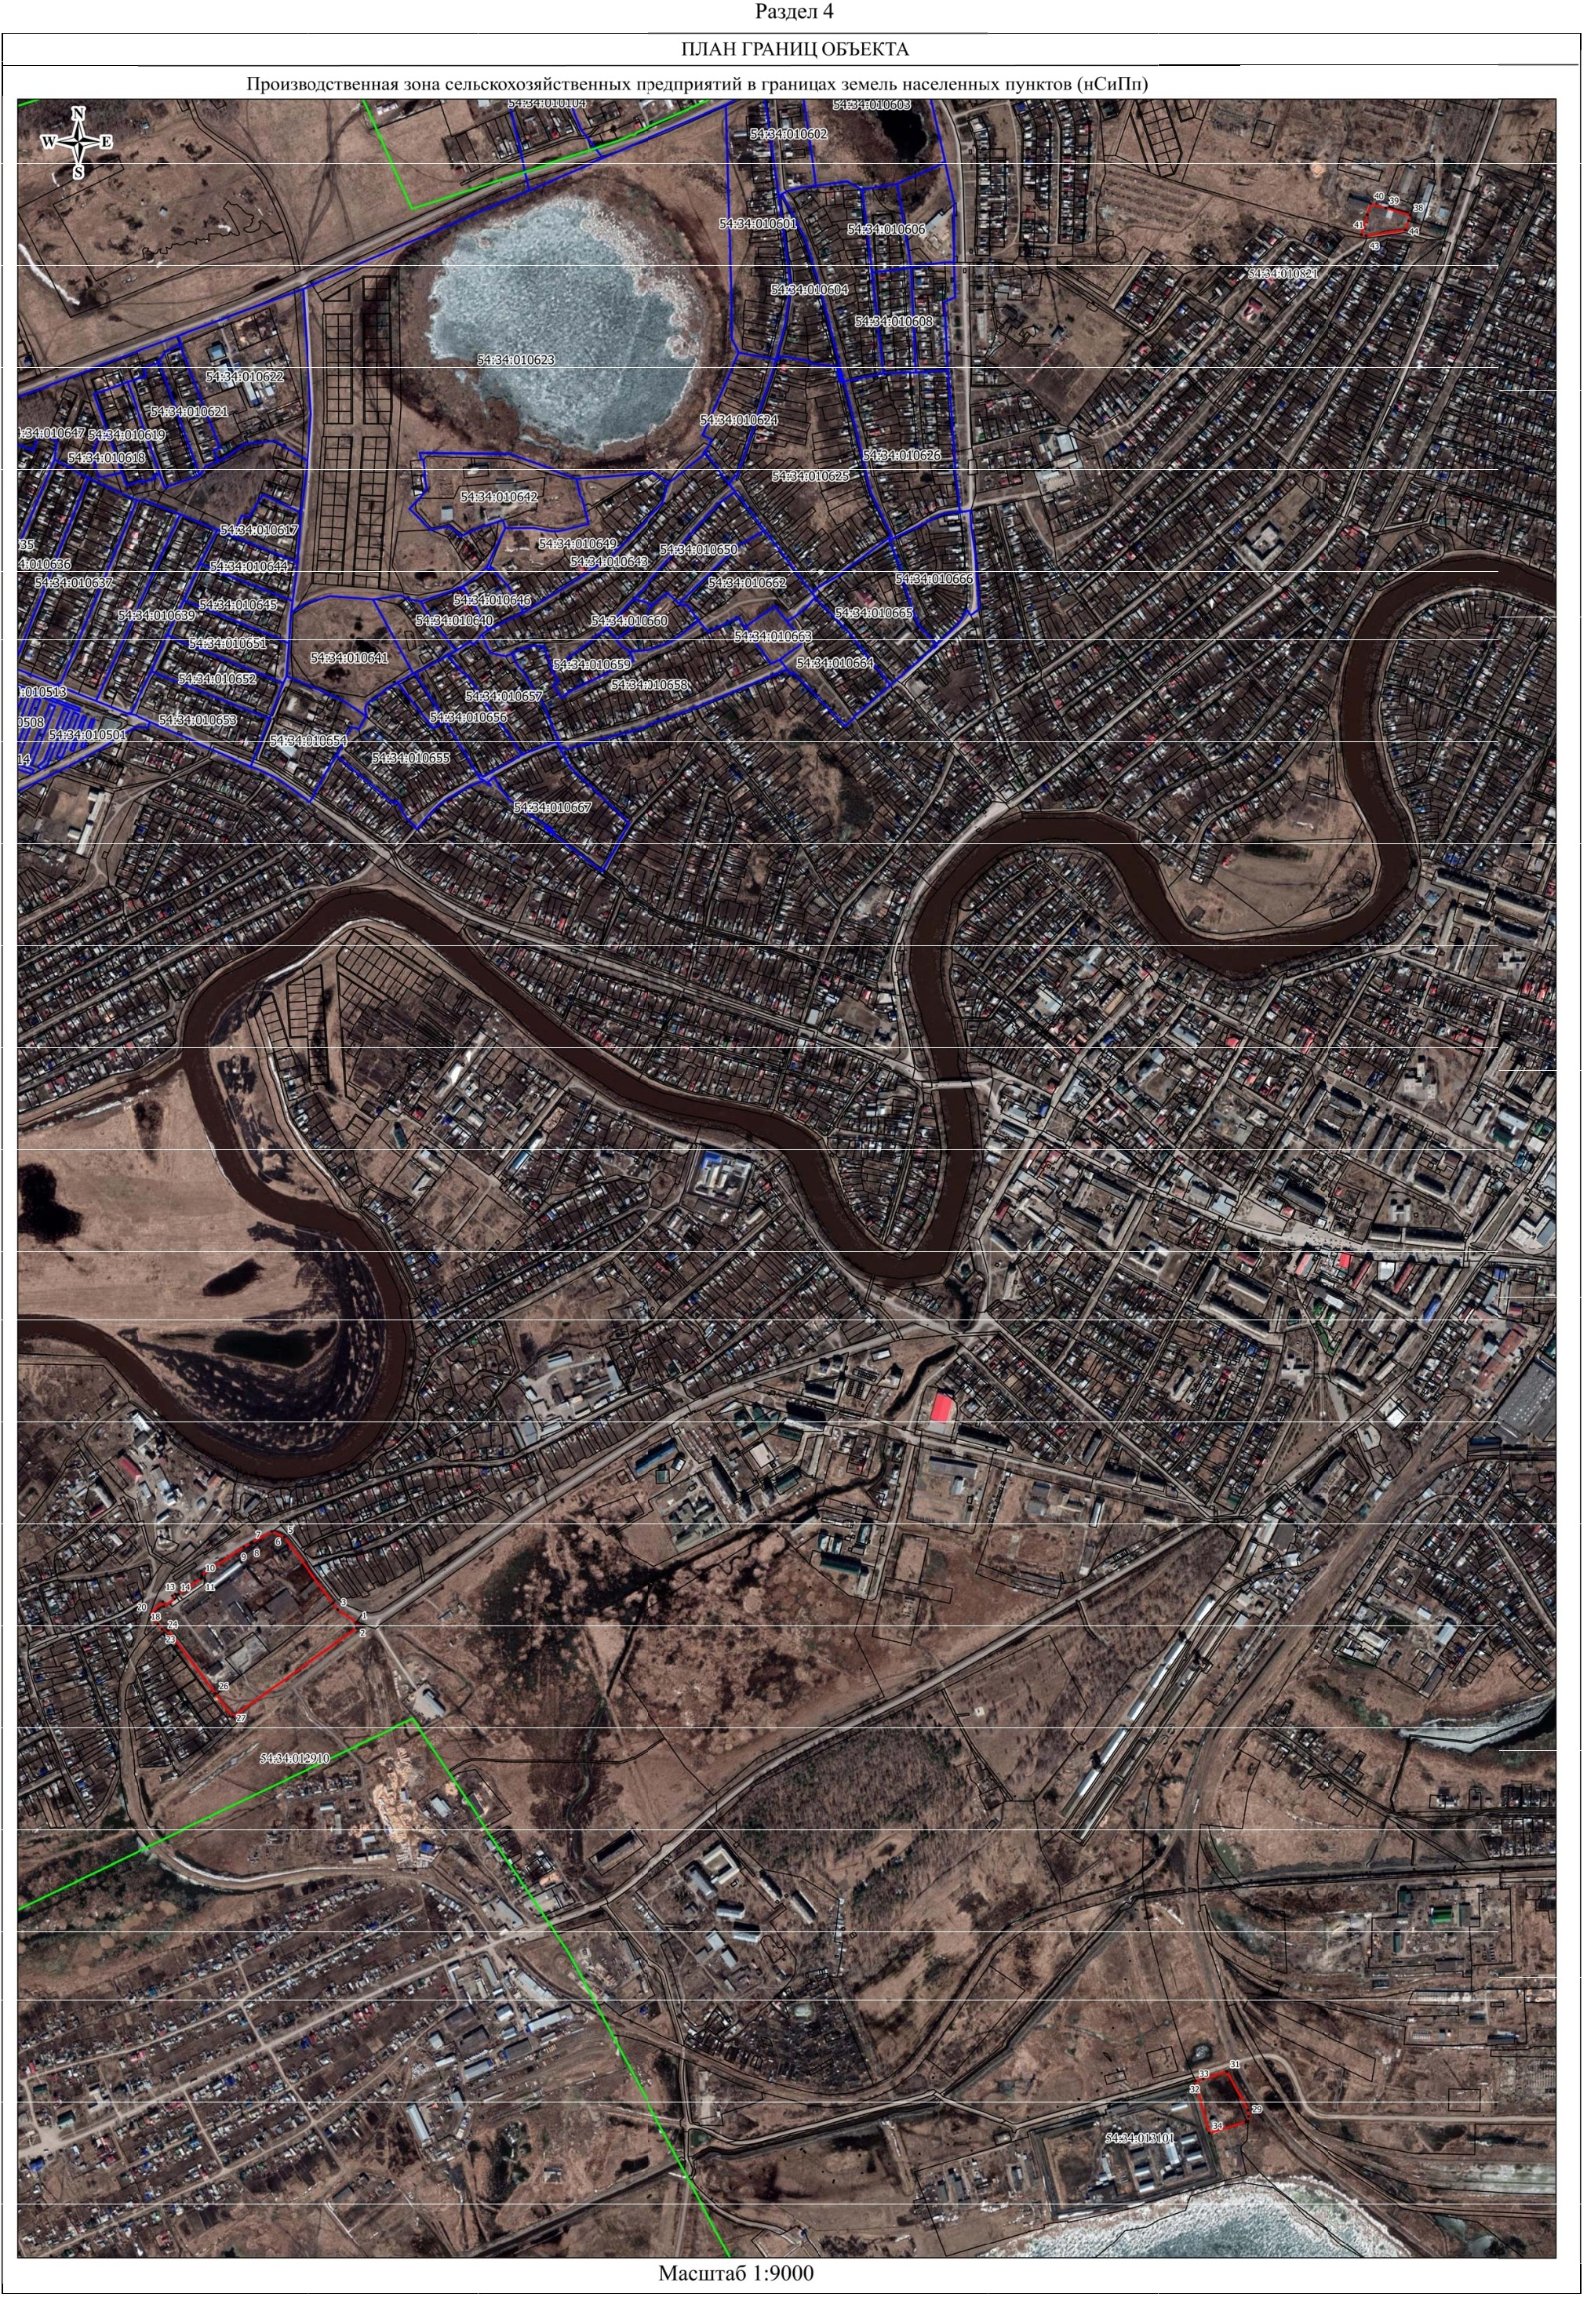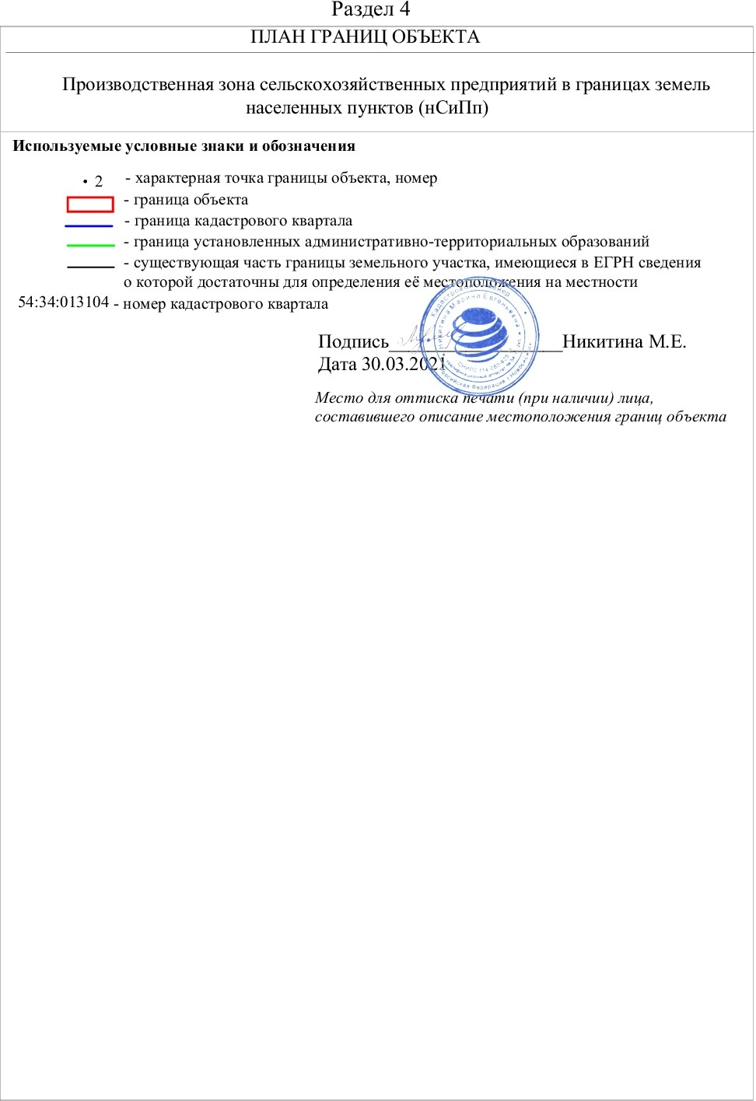

|  |  |  |
| --- | --- | --- |
| **Текстовое описание местоположения границ**  **населенных пунктов, территориальных зон, особо охраняемых природных территорий, зон с особыми условиями использования территорий** | | |
| **Прохождение границы** | | **Описание прохождения границы** |
| **от точки** | **до точки** |
| **1** | **2** | **3** |
| 1 | 2 | - |
| 2 | 3 | - |
| 3 | 4 | - |
| 4 | 5 | - |
| 5 | 6 | - |
| 6 | 7 | - |
| 7 | 8 | - |
| 8 | 9 | - |
| 9 | 10 | - |
| 10 | 11 | - |
| 11 | 12 | - |
| 12 | 13 | - |
| 13 | 14 | - |
| 14 | 15 | - |
| 15 | 16 | - |
| 16 | 17 | - |
| 17 | 18 | - |
| 18 | 19 | - |
| 19 | 20 | - |
| 20 | 21 | - |
| 21 | 22 | - |
| 22 | 23 | - |
| 23 | 24 | - |
| 24 | 25 | - |
| 25 | 26 | - |
| 26 | 27 | - |
| 27 | 28 | - |
| 28 | 1 | - |
| 29 | 30 | - |
| 30 | 31 | - |
| 31 | 32 | - |
| 32 | 33 | - |
| 33 | 34 | - |
| 34 | 35 | - |
| 35 | 36 | - |
| 36 | 37 | - |
|  |  |  |

|  |  |  |
| --- | --- | --- |
| **Текстовое описание местоположения границ**  **населенных пунктов, территориальных зон, особо охраняемых природных территорий, зон с особыми условиями использования территорий** | | |
| **Прохождение границы** | | **Описание прохождения границы** |
| **от точки** | **до точки** |
| **1** | **2** | **3** |
| 37 | 29 | - |
| 38 | 39 | - |
| 39 | 40 | - |
| 40 | 41 | - |
| 41 | 42 | - |
| 42 | 43 | - |
| 43 | 44 | - |
| 44 | 45 | - |
| 45 | 38 | - |
|  | | |